立体几何三视图自测题
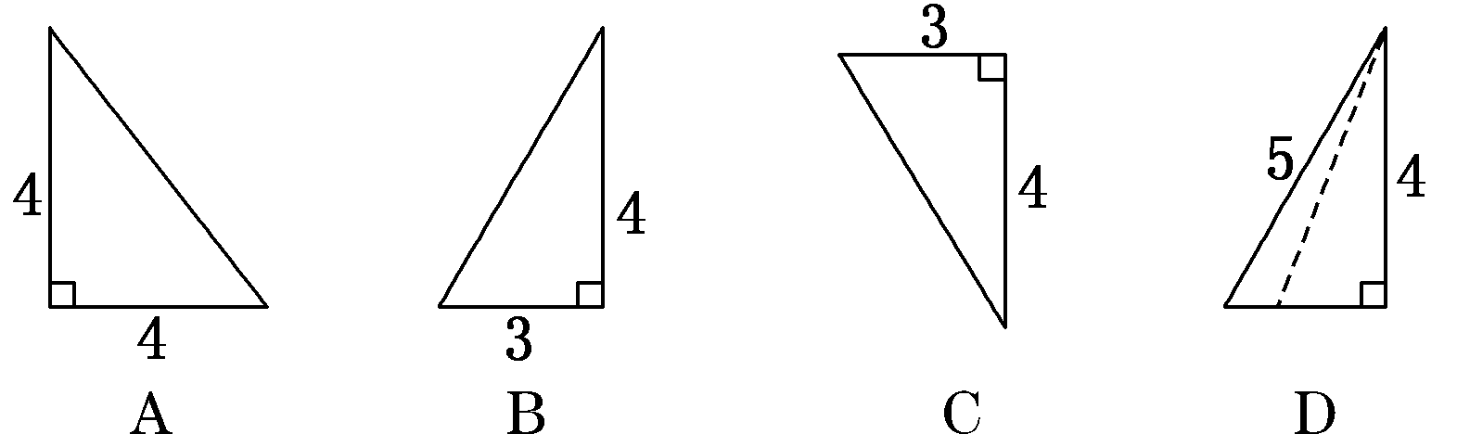
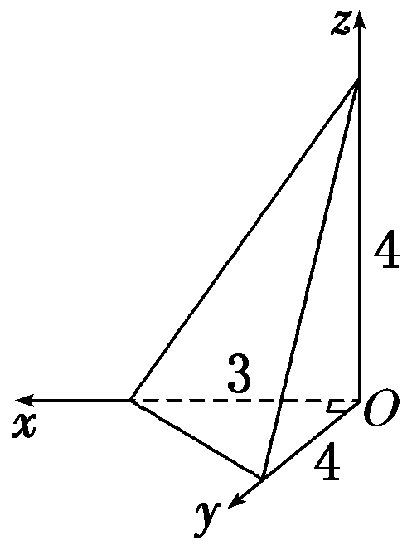
一、选择题
1．如图，已知三棱锥的底面是直角三角形，
直角边长分别为3和4，过直角顶点的侧
棱长为4，且垂直于底面，该三棱锥的正
视图是 ( B )

2．如果用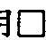表示一个立方体，用表示两个立方体叠加，用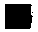表示三个立方体叠加，那么右图中有7个立方体叠成的几何体，则主视图是（ B ）
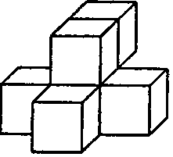
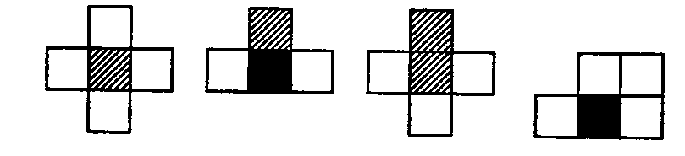
A． B． C． D．
3．在原来的图形中，两条线段平行且相等，则在直观图中对应的两条线段（ ）
A．平行且相等 B． 平行但不相等
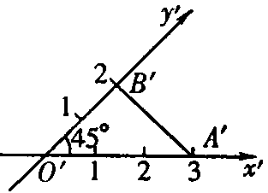
C．相等但不平行 D． 既不平行也不相等
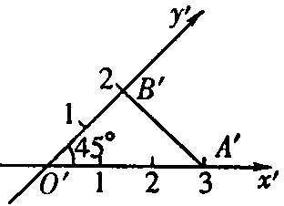
4．如右图所示的直观图，其平面图形的面积为（ ）
A． 3 B．
C． 6 D．
5．若一个三角形，采用斜二测画法作出其直观图，若其直观图的面积是原三角形面积的（ ）
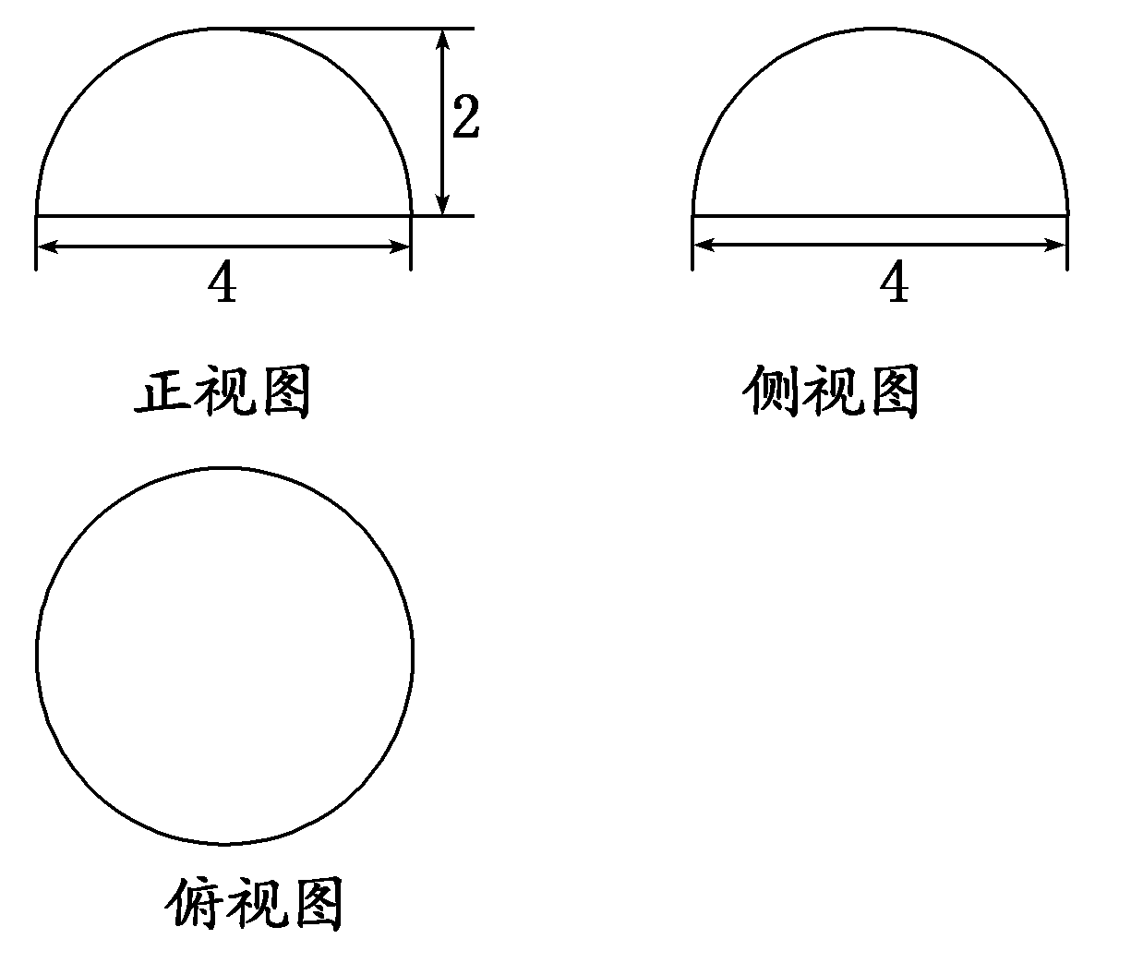
A．倍 B．2倍 C．倍 D．倍
6．如图是一个几何体的三视图，根据图中数据，
可得该几何体的表面积是 ( )

A．32π B．16π
C．12π D．8π

7．某几何体的三视图如图所示，当a＋b取
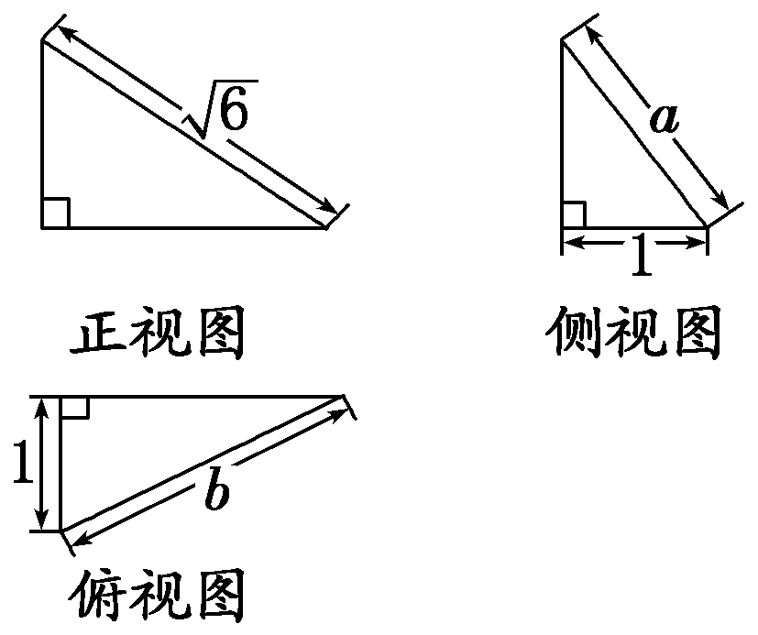
最大值时，这个几何体的体积为 ( )

A． B. C. D.
二、填空题
8．如图是某几何体的三视图，其中正视图是腰长为
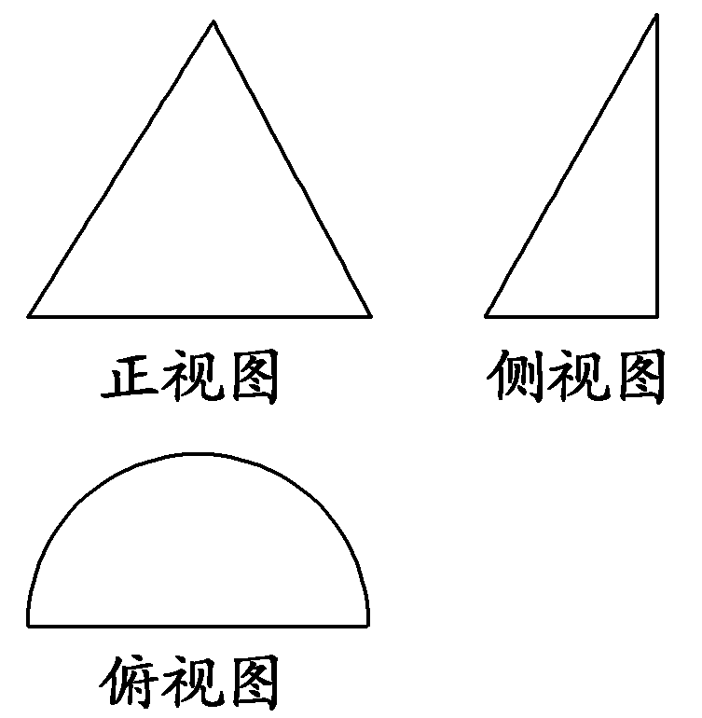
2a的等腰三角形，俯视图是半径为a的半圆，则该
几何体的表面积是________．

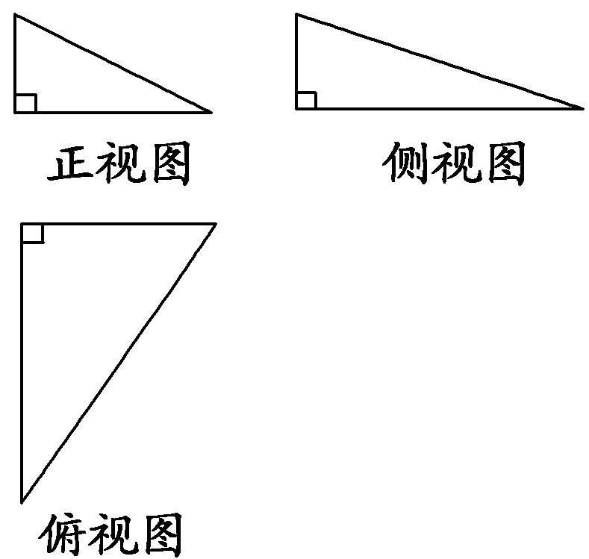
9．已知一个圆锥的展开图如图所示，其中扇形的圆心角
为120°，底面圆的半径为1，则该圆锥的体积为________．

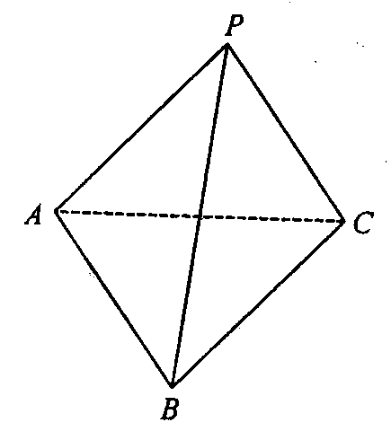
10．一个三棱锥的三视图如图所示，其正视图、侧视图、俯视图的面积分别是1,2,4，则这个几何体的体积为________．

11. 如右图, 四面体P-ABC中, PA=PB=PC=2,
APB=BPC=APC=30⁰. 一只蚂蚁从A点
出发沿四面体的表面绕一周, 再回到A点,问蚂
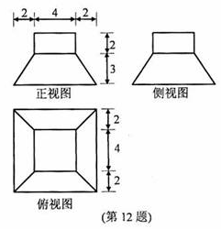
蚁经过的最短路程是_________．
12．若某几何体的三视图（单位：cm）如右上图所示，
则此几何体的体积是144________.此几何体的表面积是________.

13、如图，点O为正方体ABCD－A′B′C′D′的中心，点E为面B′BCC′的中心，点F为B′C′的中点，则空间四边形D′OEF在该正方体的各个面上的正投影可能是________(填出所有可能的序号)．
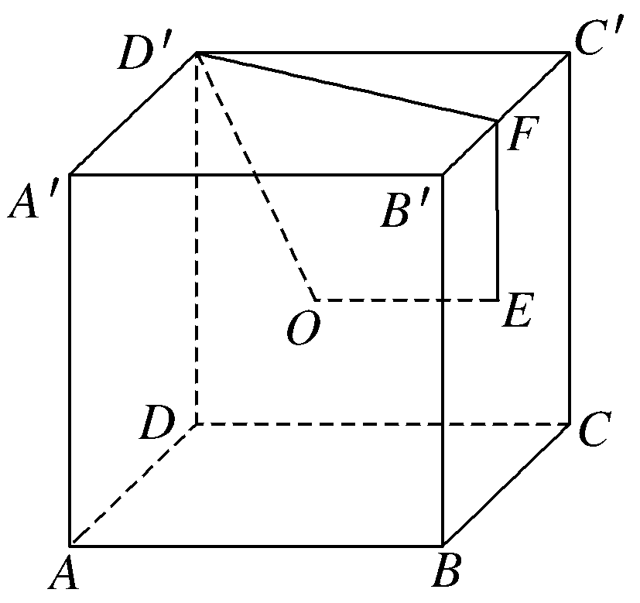
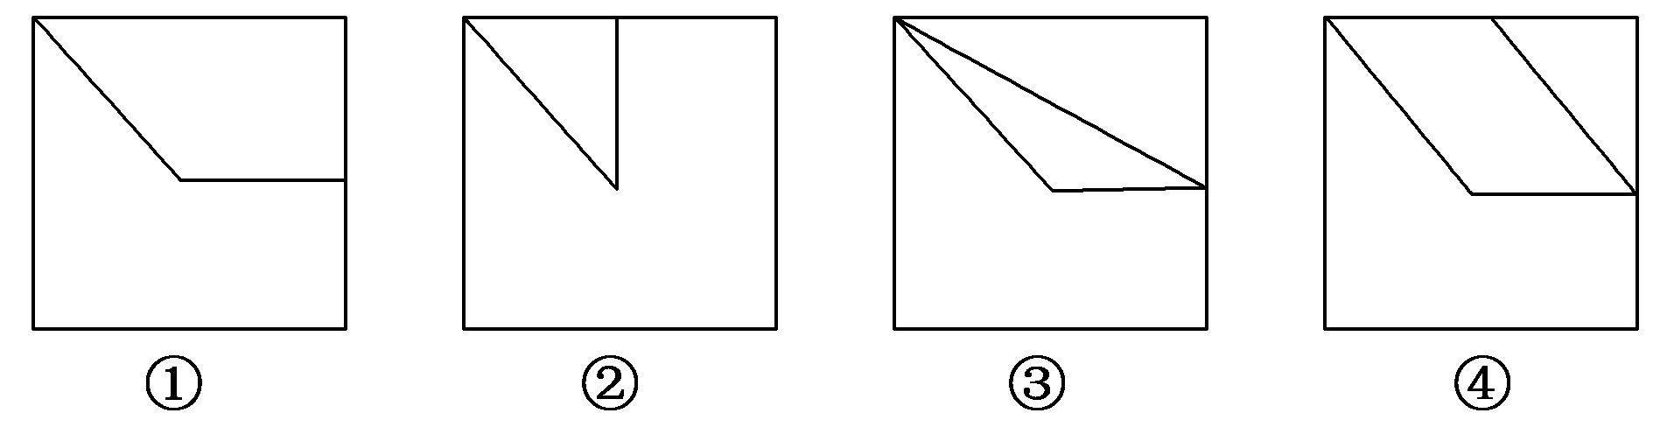

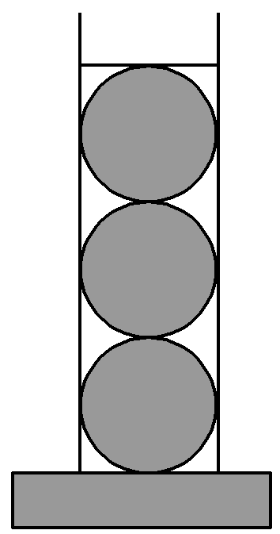
14．圆柱形容器内部盛有高度为8 cm的水，若放入三个相同的球(球的半径与圆柱的底面半径相同)后，水恰好淹没最上面的球(如图所示)，则球的半径是___4_____cm.
三、解答题
15．已知正方体AC₁的棱长为a，E，F分别为棱AA₁与CC₁的中点，求四棱锥A₁－EBFD₁的体积．
6解析：由三视图知，该几何体是半径为2的半球体，其表面积S＝12π.
答案：C
7.解析：如图所示，可知AC=，BD=1，BC=b，AB=a.
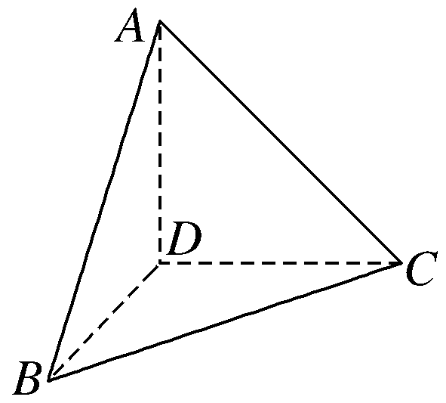
设CD=x，AD=y，
则x²＋y²＝6，x²＋1＝b²，y²＋1＝a²，
消去x²，y²得
a²＋b²＝8≥，
所以(a＋b)≤4，
当且仅当a＝b＝2时等号成立，此时x＝，y＝，
所以V＝××1××＝.
答案：D
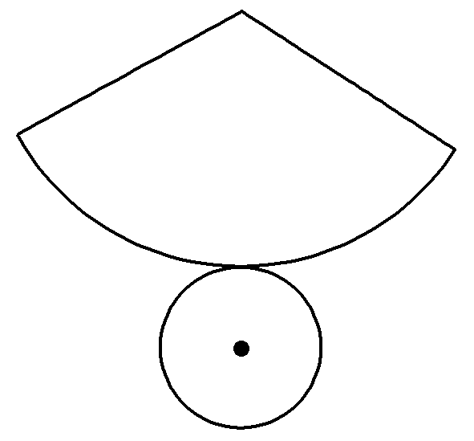
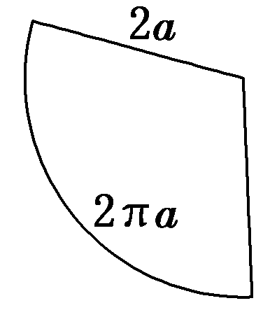
8.解析：由题目所给三视图可得，该几何体为圆锥的一半，那么该几何体的表面积为该圆锥表面积的一半与轴截面面积的和．又该圆锥的侧面展开图为扇形，所以侧面积为×2a×2πa＝2πa²，底面积为πa²，观察三视图可知，轴截面为边长为2a的正三角形，所以轴截面面积为×2a×2a×＝a²，则该几何体的表面积为πa²＋a².
答案：πa²＋a²
9.解析：因为扇形弧长为2π，所以圆锥母线长为3，高为2，所求体积V＝ ×π×1²×2＝.
答案：π
10.解析：设正视图两直角边长分别为a，c，左视图两直角边长为b，c，则俯视图两直角边长为a，b.
∴解得a²b²c²＝64，∴abc＝8，
由于这个几何体为三棱锥，所以其体积
V＝×abc＝.
答案：
13．解析：空间四边形D′OEF在正方体的面DCC′D′及其对面ABB′A′上的正投影是①；在面BCC′B′及其对面ADD′A′上的正投影是②；在面ABCD及其对面A′B′C′D′上的正投影是③，故填①②③.
答案：①②③
14.解析：设球的半径为r cm，则底面圆的半径为r cm，
从而有8πr²＋3×πr³＝6r·πr²，由此解得r＝4.
答案：4
15.解：因为EB＝BF＝FD₁＝D₁E＝ ＝a，
所以四棱锥A₁－EBFD₁的底面是菱形，连接EF，
则△EFB≌△EFD₁，
由于三棱锥A₁－EFB与三棱锥A₁－EFD₁等底同高，
所以＝2 _{－EFB}＝2V_{F－}
＝2··S△·a＝a³.

